2023125Z2L2

例2　跳台滑雪需要利用山势特点建造一个特殊跳台。一运动员穿着专用滑雪板，不带雪杖，在滑雪道上获得较高速度后从*A*点沿水平方向飞出，在空中飞行一段距离后在山坡上*B*点着陆，如图所示。已知可视为质点的运动员从*A*点水平飞出的速度*v*0＝20 m/s，山坡可看成倾角为37°的斜面，不考虑空气阻力，(*g*＝10 m/s2，sin 37°＝0.6，cos 37°＝0.8)求：

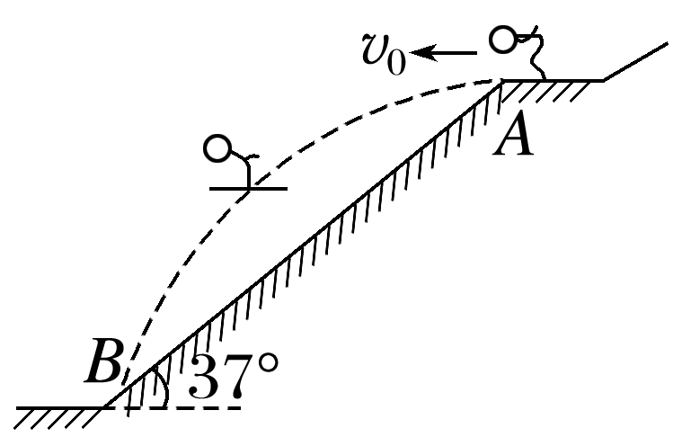

(1)运动员在空中的飞行时间*t*1；

(2)运动员从飞出至落在斜面上的位移大小*x*0；

(3)运动员落在斜面上时的速度大小*v*；

(4)运动员何时离斜面最远。